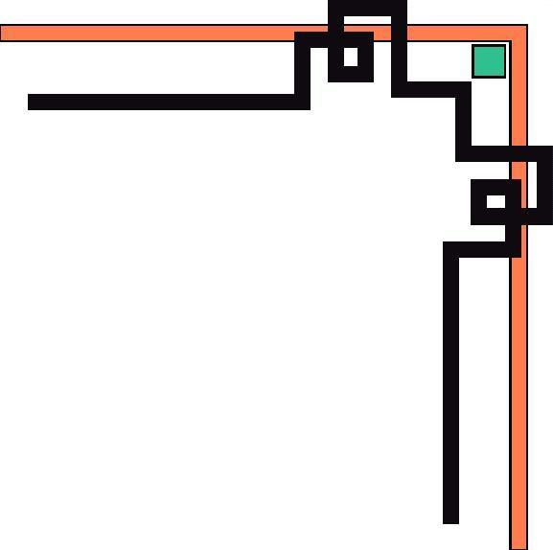



TRƯỜNG ĐẠI HỌC DUY TÂN
KHOA ĐIỆN – ĐIỆN TỬ
---o0o—

THƯ MỜI

HỌP MẶT CỰU SINH VIÊN KHOA ĐIỆN – ĐIỆN TỬ
(Nhân kỷ niệm 20 năm thành lập Trường Đại học Duy Tân)

Hân hoan chào đón kỷ niệm 20 năm ngày thành lập Trường Đại Học Duy tân (11/11/1994 - 11/11/2014), Khoa Điện – Điện Tử trân trọng kính mời các anh chị cựu sinh viên của khoa về dự buổi họp mặt với tinh thần “Giao lưu, đoàn kết, thân ái giữa các thế hệ”.

Thời gian: Vào lúc 8h30 ngày 8/11/2014 (Sáng thứ bảy)
Địa điểm: Phòng 409 – Cơ sở Quang Trung – TP Đà Nẵng

Đây sẽ là dịp để các cựu sinh viên gặp mặt, giao lưu, trao đổi thông tin với nhau, chia sẻ những kinh nghiệm trong công việc. Qua đó, thể hiện tình cảm với mái trường Đại Học, sự kính trọng tri ân Thầy Cô và là dịp gặp bạn bè cũng như các thế hệ cựu sinh viên Nhà trường.

Khoa rất hoan nghênh sự có mặt của các Anh chị cựu sinh viên để chương trình được diễn ra thành công tốt đẹp. Rất mong các Anh Chị về tham dự và họp mặt đông đủ

Rất hân hạnh được đón tiếp!
TM Khoa Điện – Điện Tử

TS.HÀ ĐẮC BÌNH

